


" تربية دري مكة "
(١ سيفتيمبر ٢٠١٧ /١٠ ذوالحجة ١٤٣٨)
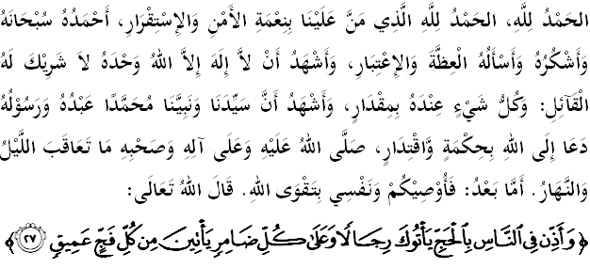
سيدغ جماعه يغ درحمتي الله سكالين،
ساي برفسن كفد ديري ساي دان مثرو سيدغ جمعة يغ دكاسيهي سكالين، ماريله سام-سام كيت منيغكتكن كتقوا^{ء}ن كفد الله سبحانه وتعالى دغن برسوغضوه-سوغضوه ملقساناكن سضالا فرينتهث دان منيغضلكن سضالا لارغنث. موده-مودهن كهيدوفن اين مندافت كبركتن ددنيا دان دأخيرة. خطبة هاري اين اكن ممبيخاراكن تاجوق:"تربية دري مكة".

سيدغ جمعة يغ درحمتي الله،
عبادة حج مروفاكن ساله ساتو عبادة دان فرينته يغ ترفنتيغ درفد الله سبحانه وتعالى كفد اومت إسلام. حال اين كران عبادة حج ايت سنديري مروفاكن ساله ساتو درفد ليما روكون إسلام. سباضايمان يغ كيت معلوم بهاوا صلاة ايت تيدق اكن سمفورنا جك تنفا روكون يغ لغكف، بضيتو جوضله إسلام تيدق اكن سمفورنا تنفا عبادة حج اين. اوليه ايت، اداله ساغت فرلو دتيتيقبرتكن عمالن عبادة حج اين دافت دلاكوكن مغيكوت ترتيب اتاو سنه يغ بتول سوفاي اي دتريما اوليه الله سبحانه وتعالى. ستياف عبادة يغ دفرينتهكن، ترماسوقله عبادة حج اين، فرلوله دلاكوكن دغن منفتي سباضايمان شرط دان روكونث دان بوكنله اي سقدر ايكوت-ايكوتن تنفا اد علمو تنتغث. فرينته ملقساناكن عبادة حج اياله برداسركن فرمان الله سبحانه وتعالى دالم سورة البقرة ايات 196:
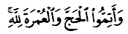
مقصودث:"دان سمفورناكنله عبادة حج دان عمرة كران الله"
ستروسث دري سبدا رسول الله صلى الله عليه وسلم تنتغ روكون إسلام:
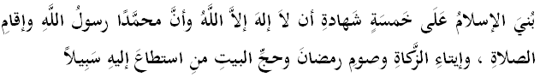مقصودث:"إسلام ايت تربينا اتس ليما داسر. مغاكوي بهاوا تياد توهن ملاءينكن الله دان بهاواسث نبي محمد ايت فسوروه الله، منونايكن صلاة، ممباير زكاة، برفواسا فد بولن رمضان دان منونايكن حج كبيت الله باضي سسيافا يغ بركممفوان." ﴿حديث دروايتكن درفد ابن عشاكر﴾
سيدغ جمعة يغ دمولياكن،
كجايا^{ء}ن ستياف مانسي داتس موك بومي اين ترلتق فد اضام يغ موليا ياءيت سجا^{ء}وه مان كيت دافت منطاعتي سلوروه فرينته الله سبحانه وتعالى دغن مغيكوت اتاوفون ملالوءي جالن يغ بتول سباضايمان يغ تله دتونجوقكن اوليه رسول الله صلى الله عليه وسلم، مك اينله يغ دناماكن كجايا^{ء}ن يغ حقيقي. سسا^{ء}ورغ، تنفا مغيرا فغكت دان كدودوقكنث، برهرتا اتاوفون تيدق، سكيراث دي ممضغ كمس إسلام سباضاي جالن هيدوفث، مك دياله اورغ يغ برجاي. جوسترو، ستياف كطاعتن يغ دتونايكن مستيله مغيكوت جالن يغ بتول سباضايمان يغ تله دتونجوقكن اوليه بضيندا رسول الله صلى الله عليه وسلم. سسواتو عبادة خصوص يغ دلاكوكن جك تيدق دداسري اوليه علمو يغ جلس اداله سيا-سيا كران الله سبحانه وتعالى تيدق اكن منريما عمالن سسا^{ء}ورغ يغ دلاكوكن تنفا مغيكوت فراتورن يغ تله دضاريسكن سام اد دري كتاب القرءان، السنه نبي، إجماع علماء دان قياس.
عبادة حج يغ دلاكوكن جوض فرلوله دداسري دغن كإخلاصن سمات-مات مغهارفكن كريضا^{ء}ن الله سبحانه وتعالى. تيدق كران سسواتو توجوان كدنيا^{ء}ن سفرتي كترفقسا^{ء}ن، اتاو ايكوت-ايكوتن، اتاو سقدر اونتوق منونجوق-نونجوق، اتاو جاغن هاث كران ماهوكن ضلرن "حاج" اتاو "حاجه" سمات-مات.

سيدغ جمعة يغ دمولياكن،
عبادة دالم ارهن القرءان هاروسله برموارا فد كتقوا^{ء}ن. فثمبهن سا^{ء}ورغ همبا كفد توهن بوكنله ريتوال ميستيق يغ برهوبوغن دغن دنيا غائب يغ فنوه تهيول دان سربا ايرراسيونل. عبادة دالم إسلام اياله كتوندوقكن سا^{ء}ورغ مخلوق كفد فنخيفتا يغ مها كواس. كيت اكن دافتي دالم القرءان ايات-ايات عبادة سلالو دأخيري دغن فنضسن تنتغ صفة-صفة الله سبحانه وتعالى. مغمبيل خونتوه ايات 158 دري سورة البقرة، الله سبحانه وتعالى برفرمان:
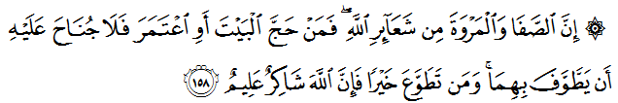مقصودث:"سسوغضوهث صفا دان مروة ايت اياله سبهاضين درفد شعار اضام الله; مك سسيافا يغ منونايكن عبادة حج كبيت الله، اتاو مغرجكن عمرة، مك تيادله منجادي ساله اي برساعي انتارا كدواث. دان سسيافا يغ برسوكاريلا مغرجكن فركارا كباجيكن، مك سسوغضوهث الله ممبري بالسن فهالا، لاضي مها مغتاهوي."
الله سبحانه وتعالى منوتوف ايات ترسبوت دغن دوا صفة-ث يغ اضوغ ياءيت "شاكر" ﴿مها منشكوري﴾ دان "عليم" ﴿مها مغتاهوي﴾. كيت دافت مراساكن بهاوا الله سبحانه وتعالى "بركومونيكاسي" دغن همبا-همباث دغن خارا يغ بضيتو ترحرمت. الله سبحانه وتعالى سباضاي فنخيفتا، فميليك دان فغواسا سلوروه عالم بضيتو ممبريكن فغهرضا^{ء}ن ترهادف همباث يغ مغرجكن كباءيقكن دغن سنغ هاتي ﴿تَطَوَّع﴾.
كيت اكن مراساكن هيدوفث هوبوغن همبا دان توهنث ستياف كالي كيت مرنوغكن صفة-صفة الله سبحانه وتعالى يغ تردافت فد أخير ايات. مغمبيل خونتوه ايات لاءين دالم سورة البقرة ايات 199:
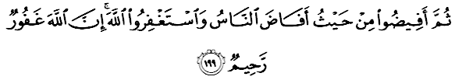
مقصودث:"كمودين برتولقله كامو دري تمفت برتولقث اورغ راماي، دان موهونله امفون كفد الله. سسوغضوهث الله مها فغامفون، لاضي مها مغاسيهاني."

سيدغ جمعة يغ درحمتي الله سبحانه وتعالى،
سجق أخير-أخير اين، تيمبول برماخم-ماخم ايسو تراوتماث يغ مثنتوه حال إحول اضام إسلام دنضارا كيت. فلباضاي فيهق خوبا ممبغكيتكن ايسو-ايسو نادر يغ فد حقيقتث تله سلساي دبينخغكن اوليه علماء-علماء تردهولو. كفستن تيكنولوضي جوض ممودهكن معلومت-معلومت ترسيبار لواس تنفا ملالوءي فنافيسن يغ سفاتوتث. كباثقكن اورغ راماي جوض موده مغولس ايسو-ايسو ترتنتو والاو فد حقيقتث مريك تيدق مميليكي فغتاهوان يغ خوكوف اونتوق ممباهسكنث. جوسترو، سباضاي اورغ عوام، سهاروسث كيت مثراهكن سضالا سسواتو ايسو يغ برلاكو كفاد فيهق يغ براوتوريتي اونتوق مثلسايكنث. جاغن فولا كيت منمبهكن ككروهن يغ تله تيمبول دغن اولاسن-اولاسن يغ تيدق برسندركن كفد ديسيفلين-ديسيفلين علمو يغ سفاتوتث. الله سبحانه وتعالى تله مغيغتكن كفد كيت ملالوءي سورة النهل ايات 43:
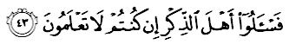
مقصودث:"اوليه ايت برتاثله كامو كفد اورغ يغ برفغتاهوان اضام جك كامو تيدق مغتاهوي."

سيدغ جمعة يغ درحمتي الله سبحانه وتعالى،
فنشريعتن حج تله ممبري باثق فغاجرن دان حكمه كفد اومت إسلام. اي ممبريكن ساتو تربية كفد اومت إسلام تنتغ اسفيك كهيدوفن دان ملاهيركن راس كهمبا^{ء}ن دان كاضوغن توهن. حكمة دان تربية ايت دافت دفراوليه سكيراث عبادة حج ايت دلقسانكن دغن إخلاص دان سمات-مات كران الله سبحانه وتعالى. مغأخيري خطبة فد هاري اين، خاطب ايغين مغمبيل ببراف اينتيفتي يغ بوليه دجاديكن إعتبار اوليه ساودارا-ساوداراكو سيدغ جماعه سكالين:
فرتام: ستياف عبادة يغ تله دفرينتهكن مستيله دلاكوكن دغن علمو
كدوا: عبادة حج مروفاكن فونخق ايكسفريسي كتقوا^{ء}ن ستياف مؤمن.
كتيض: ستياف اومت إسلام واجب ممفرتاهنكن كداولتن إسلام درفد داوسيق اوليه ضولوغن يغ برمتلامت منجاتوهكن إسلام.
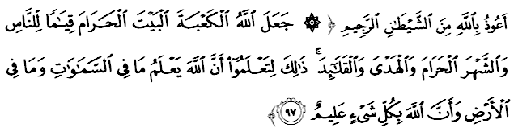مقصودث:"الله منجاديكن كعبه رومه موليا ايت، سباضاي تمفت تومفوان مانسي، بولن-بولن يغ موليا، بيناتغ كوربن دان كالوغ بيناتغ كوربن ايت. يغ دميكين ايت، سوفاي كامو كتاهوي بهاوا سسوغضوهث الله مغتاهوي اف يغ اد دلاغيت دان اف يغ اد دبومي، دان بهاوا سسوغضوهث الله مها مغتاهوي اكن تياف-تياف سسواتو" ﴿سورة المائدة ايات 97﴾

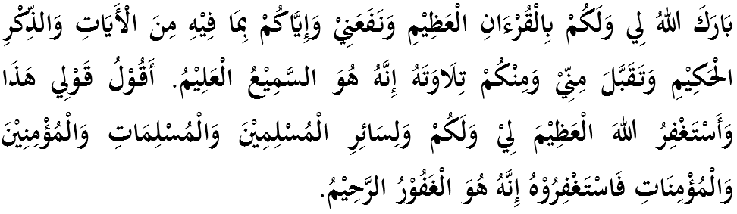



خطبة كدوا
